Ярославский государственный педагогический университет им. К.Д.Ушинского

Программа Международной учебной сессии
"Формирование гражданской компетентности в процессе работы с молодёжью. Европейский и российский подходы"
Дата | Время, место | Мероприятие |  | Комментарии |  |  | Моё участие
17 февраля, понедельник | 10:00 – 12:00  7-е учебное здание ЯГПУ, Которосльная наб., 46в  ауд. 506 | Может ли образование быть неформальным? Может ли неформальное быть образованием?  мастер-класс  Штефан Швирен и Михаил Жуков |  | В ходе мастер-класса коллеги из Германии и России, 5 лет совместно реализующие проекты неформального образования, предложат вам на собственном опыте прочувствовать методы неформального образования, а затем обсудить, почему это тоже можно считать образованием, в чём его ценность и отличия от обычного (формального) образования |  |  | Да  Нет
 | 12:15 – 14:00  7-е учебное здание ЯГПУ, Которосльная наб., 46в  ауд. 506 | Неформальное образование – больше, чем метод  Открытая лекция с последующим обсуждением  д-р Манфред Витмайер |  | Доктор Витмайер предложит вам обзор концепта неформального образования, как его понимают и применяют специалисты по работе с молодёжью в Германии и Европе, после чего останется достаточно времени для ваших вопросов и обсуждения этой актуальной и неоднозначной темы |  |  | Да  Нет
18 февраля, вторник | 10:00 – 12:00  ИПП ЯГПУ, Которосльная наб., 44  ауд. 201 | Международные проекты в работе с молодёжью: ценности, значения, принципы, рамки  «Круглый стол»  Немецкие и российские эксперты |  | В ходе "Круглого стола" мы хотели бы обсудить вместе с вами суть и значение международного направления молодёжной политики и, в частности, международных молодёжных обменов, как основной формы реализации данного направления.  На "Круглом столе" будут представлены опыт и мнения практиков, а также результаты исследований и взгляды экспертов на эти вопросы.  Также мы предложим затронуть тему, какими должны быть международные проекты, чтобы они могли достигать максимального эффекта для всех задействованных субъектов.  А главное – мы бы хотели, чтобы "Круглый стол" стал площадкой для открытого обмена мнениями и углубления нашего понимания заявленных вопросов. |  |  | Да  Нет
 | 14:00 – 15:35  ИПП ЯГПУ, Которосльная наб., 44  ауд. 205 | Гражданство и Гражданственность. Новое понимание в эпоху глобализации  Открытая лекция-диалог  на английском языке  Бенедикт Видмайер |  | Директор Академии гражданского образования федеральной земли Гессен, приглашённый лектор ряда университетов Германии, организатор ежегодных конференций и публикаций по вопросам гражданственности в условиях глобализации Бенедикт Видмайер готов поделиться с вами своими мыслями по этому поводу, а также обсудить ваши идеи, возражения, сомнения, вопросы… |  |  | Да  Нет
19 февраля, среда | 10:00 – 12:00  7-е учебное здание ЯГПУ, Которосльная наб., 46в  ауд. 506 | Работа с молодёжью против экстремизма  мастер-класс  Ханне Кляйнемас |  | Специалист Академии гражданского образования, активно работающая с темой противодействия экстремизму в молодёжной среде через образование, расскажет вам о содержании понимания "экстремизм" в Германии, о том, как через неформальное образование можно осуществлять профилактику этого явления, проиллюстрирует свой рассказ примерами из практики, предложит соприкоснуться с используемыми ею методиками и, конечно, будет рада ответить на ваши вопросы и подискутировать с вами |  |  | Да  Нет
 | 12:15 – 13:50  7-е учебное здание ЯГПУ, Которосльная наб., 46в  ауд. 506 | Как принять участие в европейской волонтёрской программе  информационная встреча  Норина Херки |  | Норина – европейский волонтёр в Академии "Haus am Maiberg" – проинформирует вас об одной из самых популярных и доступных для российской молодёжи программ европейской волонтёрской службы, благодаря которой можно отправиться волонтёром за границу на полгода или год, чтобы обрести там бесценный опыт, а также поделится своими впечатлениями от первых месяцев собственного волонтёрства в Германии |  |  | Да  Нет
Регистрация | Фамилия Имя Отчество полностью |  | Место работы /учёбы |  | Должность | Телефон, e-mail
!!! | В случае вашего участи в 3 и более мероприятиях учебной сессии ЯГПУ им. К.Д.Ушинского предлагает вам получить сертификат, который можно использовать как накопительный для дальнейшего обмена на документ о повышении квалификации |  |  | Хотели бы вы получить такой сертификат? |  |  | Да  Нет

Партнёры, реализующие проект:
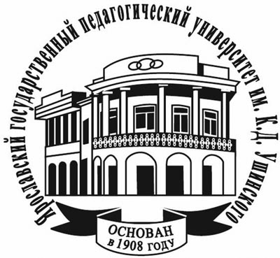  Ярославский государственный педагогический университет им. К.Д.Ушинского |  | Академия гражданского образования  "Haus am Maiberg" | Молодёжное агентство "Интерактив"  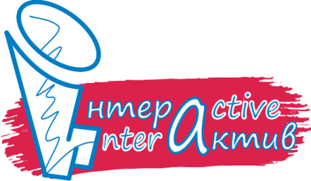
Институт педагогики и психологии
Факультет дополнительного профессионального образования | 